1D 슬랩 도파관 모드 해석 결과보고서
  - 파이썬 기반 Wave Optics 해석 툴 M1 개발 및 검증
작성일 2026년 10월 11일 해석 실행일 2026년 10월 11일 02시 17분 KST

1 수행 결과 요약
1D 대칭 슬랩 도파관의 TE 및 TM 모드를 계산하는 FEM 솔버를 구현하였다. 독립 해석해와 비교한 유효굴절률 및 필드 검증, 메시 수렴과 계산영역 검증을 수행하여 총 32개 테스트가 모두 통과하였다. 기본 슬랩의 유효굴절률 오차는 최세분 메시에서 5.73×10⁻⁶ 이하이며, 약 2차 수렴을 확인하였다.

2 수행 목적 및 해석 조건
COMSOL Wave Optics의 모드 해석 기능 일부와 유사한 파이썬 해석 툴을 단계적으로 개발하기 위해, 첫 단계인 1D 슬랩 모드 솔버의 구현 및 수치적 신뢰성을 확인하였다. 본 단계의 완료 판정은 설정된 벤치마크에 대한 것이며, COMSOL 출력과의 직접 비교는 수행하지 않았다.
입력 항목 | 기본 슬랩 | 고굴절률 대비 슬랩
코어 / 클래딩 굴절률 | 1.50 / 1.45 | 3.45 / 1.44
코어 전체 두께 | 3.0 μm | 0.4 μm
진공 파장 | 1.55 μm | 1.55 μm
클래딩 길이 한쪽 기준 | 20 μm | 8 μm
최세분 메시 h 및 자유도 | 0.0375 μm / 1,147 | 0.0025 μm / 6,559

3 최세분 메시의 주요 결과
조건 | 모드 | 해석해 n_eff | FEM n_eff | 절대오차
기본 | TE0 | 1.489314170840 | 1.489312949694 | 1.221146e-06
기본 | TE1 | 1.461215584893 | 1.461209858675 | 5.726218e-06
기본 | TM0 | 1.488942336032 | 1.488941076913 | 1.259118e-06
기본 | TM1 | 1.460654526606 | 1.460648814588 | 5.712018e-06
고대비 | TE0 | 3.163401847226 | 3.163392272700 | 9.574526e-06
고대비 | TE1 | 2.220899182223 | 2.220828863186 | 7.031904e-05
고대비 | TM0 | 2.949963583058 | 2.949946996443 | 1.658661e-05
고대비 | TM1 | 1.594608072542 | 1.594552458366 | 5.561418e-05

검증용 굴절률 상수이며 실제 제품 사양이 아니다. 두 조건에서 각각 TE 2개와 TM 2개를 확인하였다.

4 해석 방법
비자성 매질 μ_r=1, 등방성, 실수 양의 굴절률 및 무손실을 가정하였다. 구조는 y 방향으로 무한하며 z 방향으로 균일하다. 전파 및 시간 의존성은 exp(iβz−iωt)로 두었다. TE 모드의 미지수는 E_y, TM 모드의 미지수는 H_y이다.
$k_{0} = \frac{2π}{λ_{0}} , n_{eff} = \frac{β}{k_{0}}$
TE 및 TM 지배방정식
$TE ψ″ + {k_{0}}^{2}n^{2}(x)ψ = β^{2}ψ$
$TM \frac{d}{dx}(n^{−2}(x)ψ′) + {k_{0}}^{2}ψ = β^{2}n^{−2}(x)ψ$
통합식의 계수 p, q, r은 TE에서 각각 1, n², 1이고 TM에서 각각 n⁻², 1, n⁻²이다. 시험함수 v와 미지수 ψ는 H₀¹(Ω)에 속하며 부분적분 후 아래 약형식을 적용하였다.
$−∫_{Ω} pψ′\overline{v′} dx + {k_{0}}^{2}∫_{Ω} qψ\overline{v} dx = β^{2}∫_{Ω} rψ\overline{v} dx$
재료 계면에서 ψ와 pψ′가 연속인 조건을 사용하였다. 특히 TM 모드에서는 ψ′ 자체가 아니라 ψ′/n²의 연속 조건을 적용하였다. 외부 클래딩은 유한 길이로 절단하고 양 끝에 ψ=0을 설정하였다.
gmsh로 계면에 노드가 정렬된 1D 메시를 생성하고, scikit-fem의 P1 연속 Lagrange 요소로 행렬을 조립하였다. 경계 자유도를 제거한 일반화 고유값 문제는 SciPy eigsh의 shift-invert 방법으로 풀이하였다.
$(−K + {k_{0}}^{2}Q)c = β^{2}Rc$
실행 환경은 Python 3.11.17, NumPy 2.2.6, SciPy 1.15.3, scikit-fem 12.0.2, gmsh 4.14.1, matplotlib 3.10.3 및 pytest 8.4.2이다.

5 독립 해석해 및 검증 절차
기준값은 FEM 출력으로 생성하지 않았다. 코어 반두께 a에 대해 대칭 슬랩의 해석적 분산식의 근을 brentq로 계산하고, 코어의 sin 및 cos 함수와 클래딩의 지수 감쇠 필드를 기준으로 비교하였다. 아래 V는 반두께 기준이다.
$u = a\sqrt{{k_{0}}^{2}{n_{c}}^{2} − β^{2}} , w = a\sqrt{β^{2} − {k_{0}}^{2}{n_{s}}^{2}}$
$u^{2} + w^{2} = V^{2} , V = ak_{0}\sqrt{{n_{c}}^{2} − {n_{s}}^{2}}$
$u tan u = ρw (even) , −u cot u = ρw (odd)$
$ρ_{TE} = 1 , ρ_{TM} = \frac{{n_{c}}^{2}}{{n_{s}}^{2}}$
솔버 작성 전에 28개 pytest를 작성하였다. 초기 실행에서는 해석해 자체를 검사하는 2개가 통과하고 솔버 모듈 부재로 26개가 실패하였다. 첫 구현에서 기존 28개가 모두 통과한 뒤 경계 감쇠 경고를 확인하는 4개 검증을 추가하였다. 최초 테스트 파일의 해시는 동일하며 허용오차를 완화하지 않았다.

6 모드 필드 분포
해석해와 FEM 필드를 같은 그래프에 표시하였다. 기본 모드는 코어 중심에 최대값을 가지며, 1차 모드는 중심을 기준으로 부호가 반전된다. 각 모드의 클래딩에서는 지수 감쇠 형상을 확인하였다.
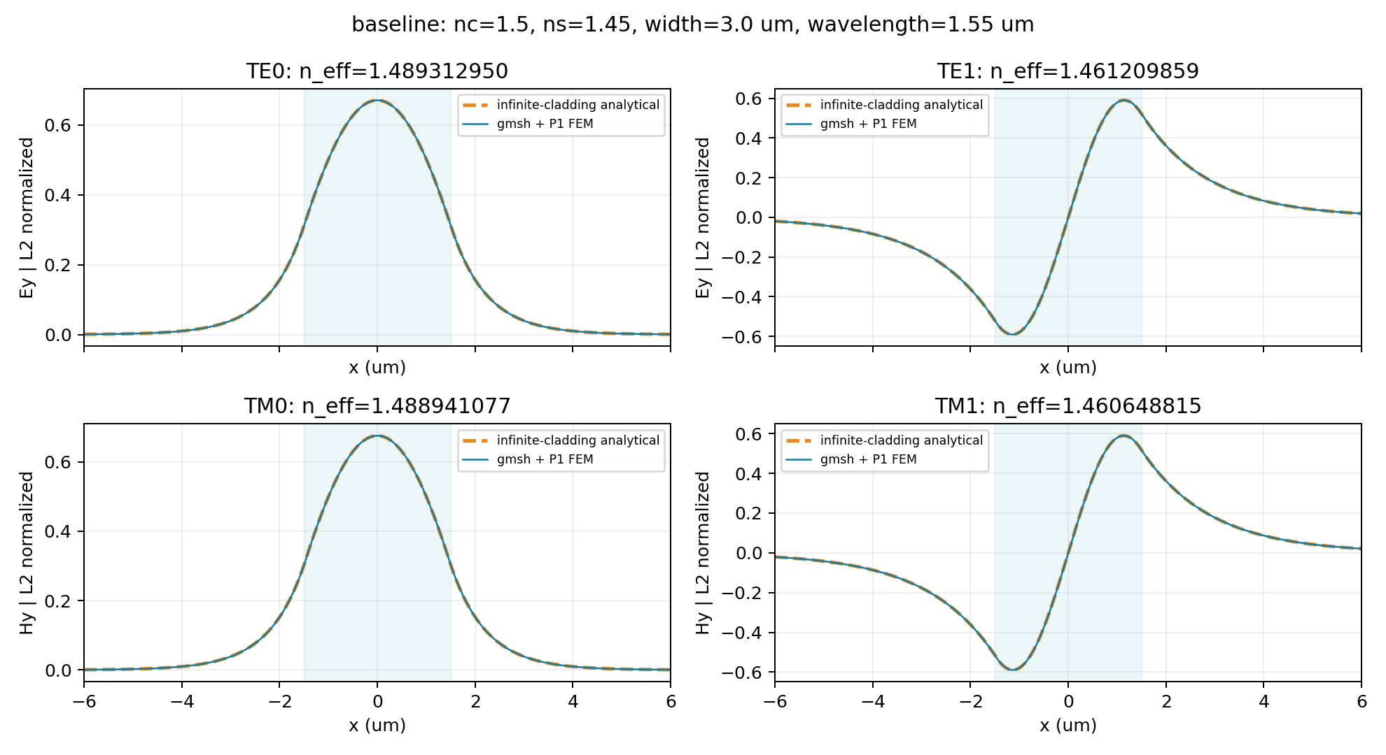
그림 1 기본 슬랩의 TE 및 TM 필드 분포 비교
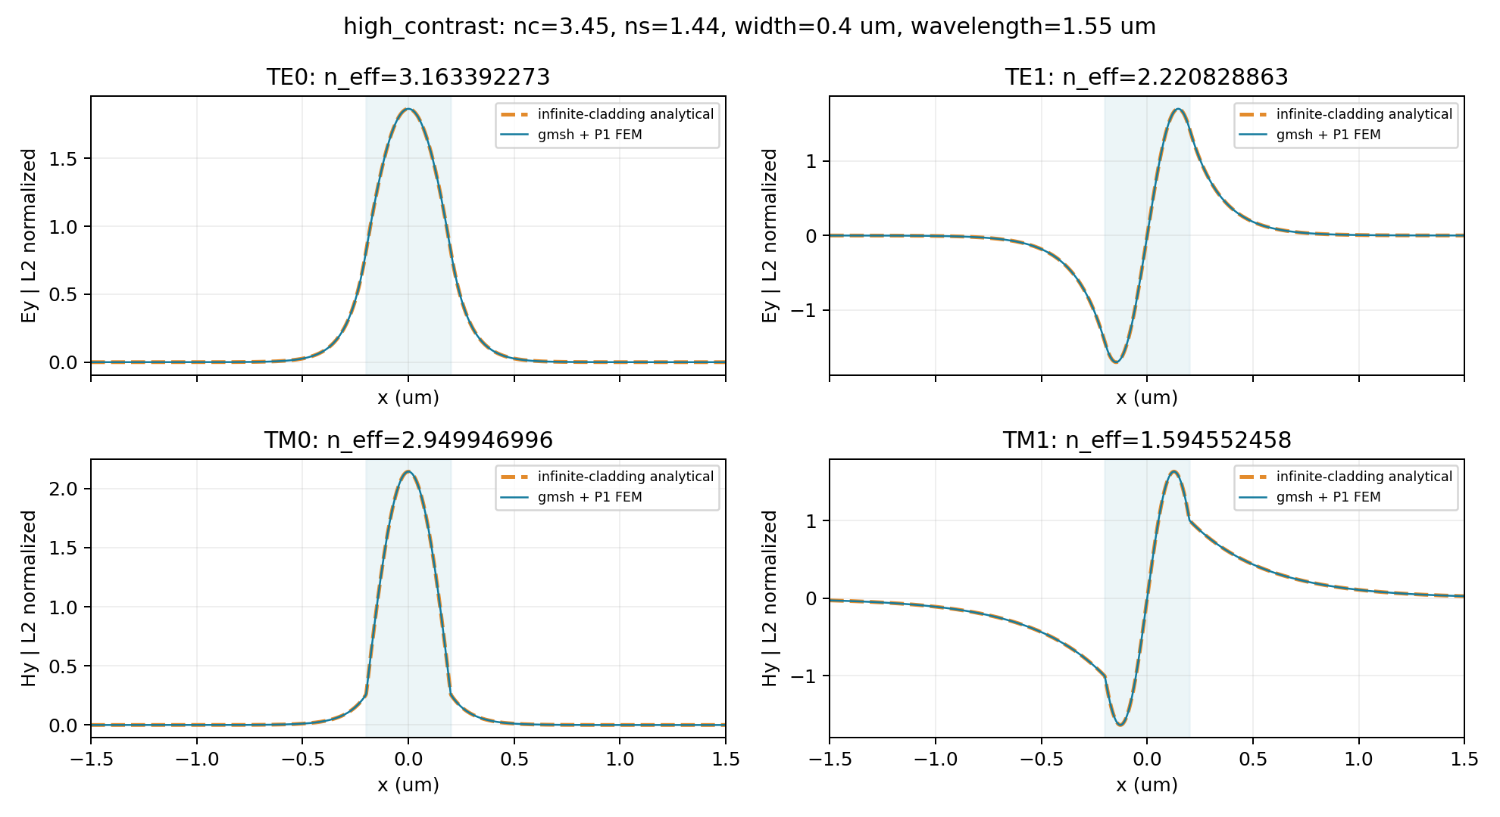
그림 2 고굴절률 대비 슬랩의 TE 및 TM 필드 분포 비교
TE 필드는 E_y, TM 필드는 H_y이며 각각 ∫|ψ|²dx=1로 정규화하였다. 이는 SI 전계 및 자계 단위 또는 1 W 전력 정규화가 아니므로 두 편광의 곡선 높이를 전력으로 비교할 수 없다. 필드 상대 L² 오차는 부호를 맞춘 뒤 요소별 8점 Gauss 적분으로 계산하였다.

7 메시 세분화에 따른 수렴 검증
각 조건에서 전체 메시를 최소 3단계로 세분화하였다. 수렴 차수는 로그 대 로그 오차 기울기로 계산하였다. 표의 h는 실제 gmsh 메시의 최대 요소 길이이며, 첫 단계는 이전 메시가 없어 차수를 표시하지 않았다.
$p = \frac{log(e_{coarse}/e_{fine})}{log(h_{coarse}/h_{fine})}$
기본 슬랩의 3단계 수렴 결과
모드 | h  μm | 요소 수 | n_eff  절대오차 | n_eff  차수 | 필드 상대  L² 오차 | 필드  차수
TE0 | 0.1500 | 288 | 1.946841e-05 | — | 1.014566e-03 | —
TE0 | 0.0750 | 574 | 4.884701e-06 | 1.99479 | 2.549749e-04 | 1.99244
TE0 | 0.0375 | 1148 | 1.221146e-06 | 2.00003 | 6.375402e-05 | 1.99977
TE1 | 0.1500 | 288 | 9.145130e-05 | — | 3.830931e-03 | —
TE1 | 0.0750 | 574 | 2.289803e-05 | 1.99778 | 9.575530e-04 | 2.00027
TE1 | 0.0375 | 1148 | 5.726218e-06 | 1.99957 | 2.393391e-04 | 2.00030
TM0 | 0.1500 | 288 | 2.007739e-05 | — | 9.991703e-04 | —
TM0 | 0.0750 | 574 | 5.036632e-06 | 1.99504 | 2.510378e-04 | 1.99283
TM0 | 0.0375 | 1148 | 1.259118e-06 | 2.00005 | 6.276811e-05 | 1.99980
TM1 | 0.1500 | 288 | 9.120506e-05 | — | 3.945464e-03 | —
TM1 | 0.0750 | 574 | 2.284019e-05 | 1.99754 | 9.861310e-04 | 2.00034
TM1 | 0.0375 | 1148 | 5.712018e-06 | 1.99950 | 2.464822e-04 | 2.00030

고굴절률 대비 슬랩의 3단계 수렴 결과
모드 | h  μm | 요소 수 | n_eff  절대오차 | n_eff  차수 | 필드 상대  L² 오차 | 필드  차수
TE0 | 0.0100 | 1640 | 1.531945e-04 | — | 2.723424e-04 | —
TE0 | 0.0050 | 3280 | 3.829821e-05 | 2.00002 | 6.810200e-05 | 1.99965
TE0 | 0.0025 | 6560 | 9.574526e-06 | 2.00000 | 1.702653e-05 | 1.99991
TE1 | 0.0100 | 1640 | 1.125170e-03 | — | 9.482530e-04 | —
TE1 | 0.0050 | 3280 | 2.812794e-04 | 2.00007 | 2.370023e-04 | 2.00037
TE1 | 0.0025 | 6560 | 7.031904e-05 | 2.00002 | 5.924677e-05 | 2.00009
TM0 | 0.0100 | 1640 | 2.654406e-04 | — | 2.118000e-04 | —
TM0 | 0.0050 | 3280 | 6.634919e-05 | 2.00024 | 5.292699e-05 | 2.00063
TM0 | 0.0025 | 6560 | 1.658661e-05 | 2.00006 | 1.323031e-05 | 2.00016
TM1 | 0.0100 | 1640 | 8.871916e-04 | — | 2.333225e-03 | —
TM1 | 0.0050 | 3280 | 2.223248e-04 | 1.99658 | 5.834272e-04 | 1.99970
TM1 | 0.0025 | 6560 | 5.561418e-05 | 1.99914 | 1.458643e-04 | 1.99993

기본 슬랩의 n_eff 수렴 차수는 1.99479~2.00005, 고대비 슬랩은 1.99658~2.00024이다. 두 조건에서 n_eff와 필드 L² 오차 모두 P1 요소의 예상 2차 수렴 거동을 확인하였다. 최세분 메시에서 정확도 기준을 판정하며, 거친 메시의 오차는 수렴 차수를 확인하기 위한 자료이다.
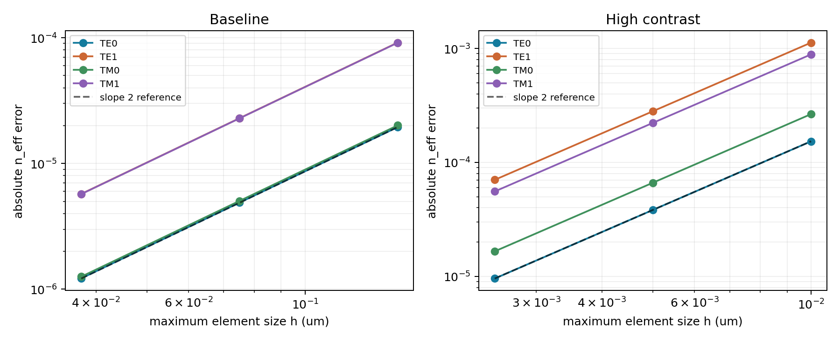
그림 3 기본 및 고굴절률 대비 슬랩의 유효굴절률 오차 수렴

8 경계 및 계면 검증
메시 수렴과 계산영역 수렴을 분리하였다. 메시 크기를 고정하고 클래딩 길이만 확대하여 바깥 Dirichlet 경계의 영향을 확인하였다. 아래 변화량은 각 편광의 검증 모드 중 최대값이다.
조건 | 편광 | 한쪽 클래딩 길이 변화 | 최대 n_eff 변화량
기본 | TE | 15 → 20 μm | 4.784617e-12
기본 | TM | 15 → 20 μm | 8.330003e-12
기본 | TE | 20 → 25 μm | 2.442491e-15
기본 | TM | 20 → 25 μm | 6.439294e-15
고대비 | TE | 4 → 6 μm | 9.503509e-14
고대비 | TM | 4 → 6 μm | 1.019507e-10
고대비 | TE | 6 → 8 μm | 2.011724e-13
고대비 | TM | 6 → 8 μm | 1.132427e-14

고대비 TM1에서 클래딩 4 μm의 감쇠 경고가 발생하였으나, 4→6 μm에서 n_eff 변화량은 1.019507×10⁻¹⁰, 6→8 μm에서는 1.132427×10⁻¹⁴이었다. 최종 고대비 표는 8 μm 조건을 사용하였다. 매우 작은 차이는 부동소수점 및 고유값 풀이 정밀도의 영향을 포함하며 엄밀한 경계 오차 상한을 의미하지 않는다.
고대비 기본 모드의 계면 플럭스 검증
모드 | h μm | 상대 플럭스 불일치 | 수렴 차수
TE0 | 0.0100 | 4.143627% | —
TE0 | 0.0050 | 2.121106% | 0.96608
TE0 | 0.0025 | 1.073263% | 0.98281
TM0 | 0.0100 | 4.540702% | —
TM0 | 0.0050 | 2.328874% | 0.96328
TM0 | 0.0025 | 1.179497% | 0.98146

계면에서 pψ′의 편측 근사가 약 1차로 수렴하였다. 최세분 메시의 불일치는 TE0 1.073263%, TM0 1.179497%로 3% 기준을 통과하였다. 모든 수렴 계산의 최대 상대 고유값 잔차는 2.239897×10⁻¹²로 10⁻⁹ 기준 이내였다.

9 완료 판정 및 적용 범위
독립 해석해 일치, 메시 수렴, 별도 영역 검증 및 계면 조건의 검증을 근거로 M1의 설정된 완료 기준을 충족하였다. 최종 pytest는 32개 통과 및 경계 감쇠 진단 경고 8건으로 기록되었다. 경고는 그대로 보존하고 추가 영역 검증으로 확인하였다.
검증 항목 | 판정 기준 | 최세분 또는 최종 결과
기본 슬랩 n_eff 오차 | 1×10⁻⁵ 미만 | 5.726218e-06
고대비 슬랩 n_eff 오차 | 2×10⁻⁴ 미만 | 7.031904e-05
필드 상대 L² 오차 | 1×10⁻³ 미만 | 2.464822e-04
n_eff 및 필드 수렴 차수 | 1.8 초과 2.2 미만 | 두 조건의 모든 모드 통과
상대 고유값 잔차 | 1×10⁻⁹ 미만 | 최대 2.239897e-12

검증된 범위
무손실·비자성·등방성 대칭 step-index 슬랩의 TE0, TE1, TM0 및 TM1 모드에 대해 n_eff와 주 필드 분포를 검증하였다. 두 벤치마크의 3단계 메시 수렴, 영역 확대, 고대비 기본 모드의 계면 플럭스, 단일 모드 슬랩, gmsh와 native 백엔드 일치 및 12개 잘못된 입력의 거부를 확인하였다.
검증되지 않은 범위
COMSOL 및 측정 데이터와의 직접 비교, 실제 광섬유 제품, 모든 입력 조합, 컷오프 직전의 약한 구속 모드, TE2와 TM2 이상, 비대칭 및 다층 구조, 물질분산, 복소 굴절률 및 손실, 전체 벡터 성분, 전력 정규화와 2D 유효 모드 면적은 검증하지 않았다.
알려진 한계
대칭 단일 코어만 지원하며 외부 경계는 유한영역 Dirichlet 근사이다. 컷오프 부근에서는 큰 클래딩이 필요하고 유도 모드 필터 및 요청 고유쌍 수에 따라 모드가 누락될 수 있다. 복소·이방성·자성 재료는 지원하지 않는다. 새 입력은 메시 수렴과 영역 수렴을 각각 확인해야 한다.
후속 개발 항목
M2에서는 2D Maxwell 벡터 모드 해석을 구현하되 Nédélec 및 Lagrange 혼합 약형식, 스퓨리어스 모드 판별과 원형 step-index 광섬유의 독립 벡터 해석해를 먼저 정의해야 한다. 복소 n_eff와 손실 및 유효 모드 면적은 별도 검증이 필요하다. 본 결과보고서의 개발 완료 범위는 M1이다.

10 근거 자료
실행 기록: Python_WaveOptics_M1.zip 내 results/validation.json, pytest_final.txt 및 pytest.xml. 수치표는 validation.json의 기록을 사용하였다.
해석 기준: BYU ECE 360, Dielectric Slab Waveguide, Section 7.3, 식 7.77, 7.78, 7.82, 7.91 및 7.92. https://ece360web.groups.et.byu.net/notes/ln_dielectric_slab.pdf
FEM 및 고유값 풀이: scikit-fem 공식 API 문서 https://scikit-fem.readthedocs.io/en/stable/api.html 및 SciPy eigsh 문서 https://docs.scipy.org/doc/scipy-1.15.2/reference/generated/scipy.sparse.linalg.eigsh.html

